Бессмертный полк (http://moypolk.ru/)

Мой прадед Федор Алексеевич Лазицкий родился в 1909 г. С 1931 по 1933 служил в рядах РККА. В 1939 г., когда моей бабушке Гале было 2 года, он был мобилизован на Финскую. Вернулся в сентябре 1940 г., а 23 июня 1941 г. снова ушёл на войну, на Отечественную. Вновь он увидел свою дочку только в ноябре 1945 г., уже после Японской войны.

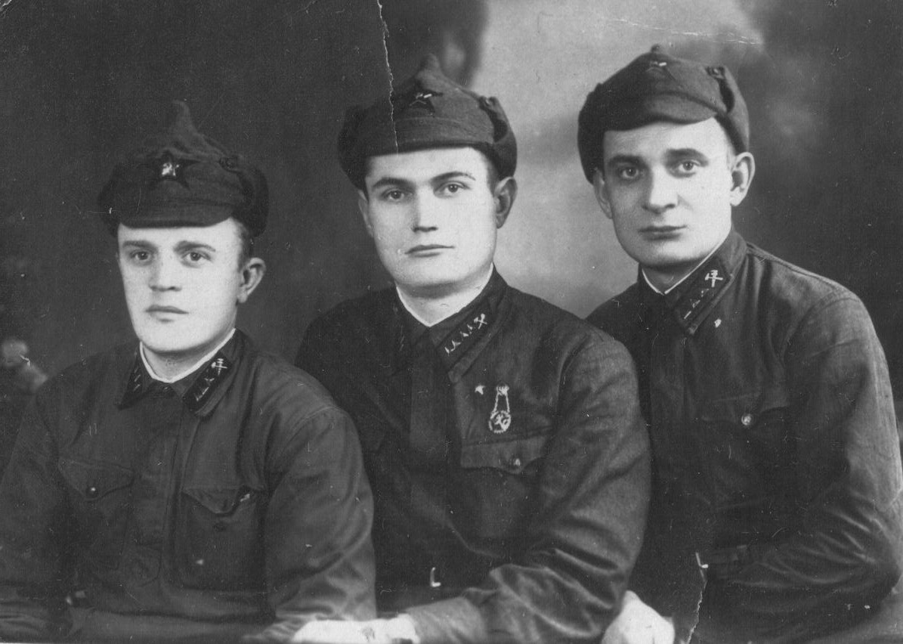
Федор Алексеевич Лазицкий (в центре).1940 г. финский фронт

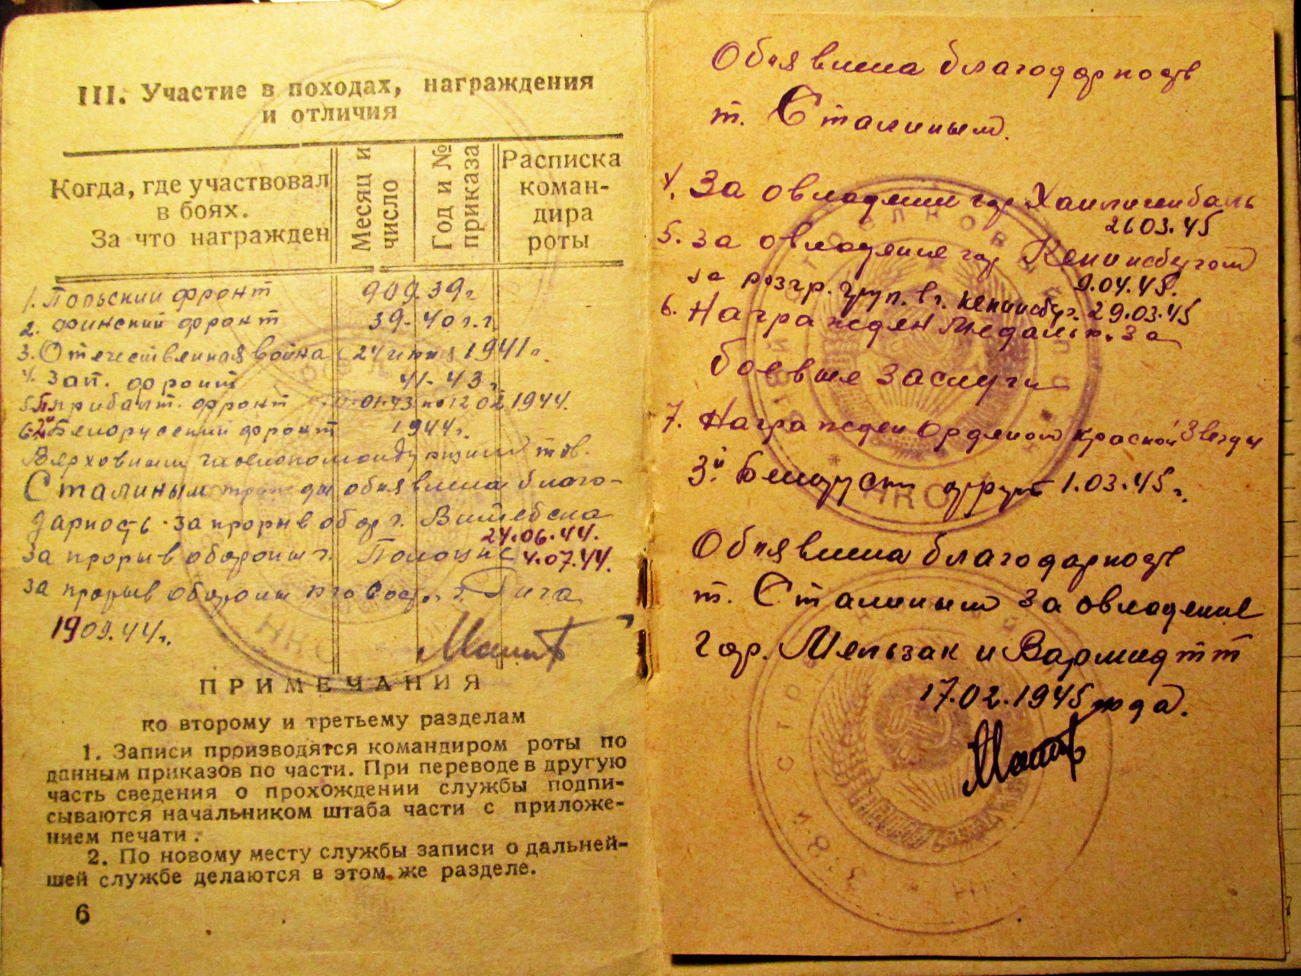
Красноармейская книжка

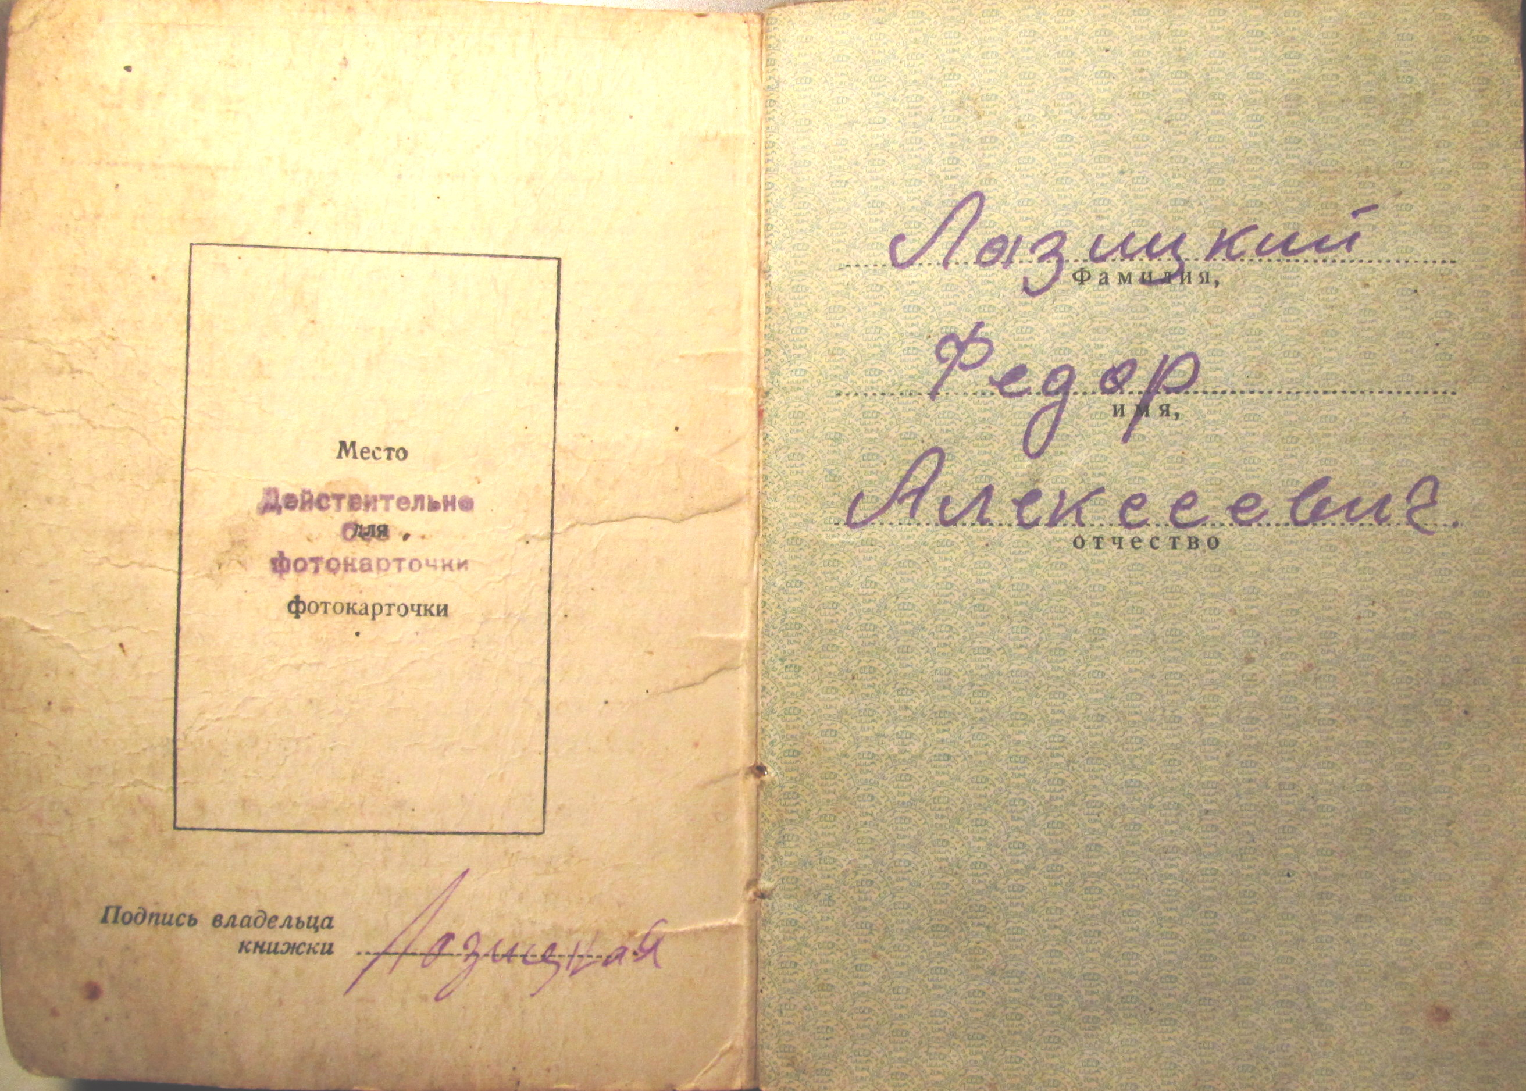
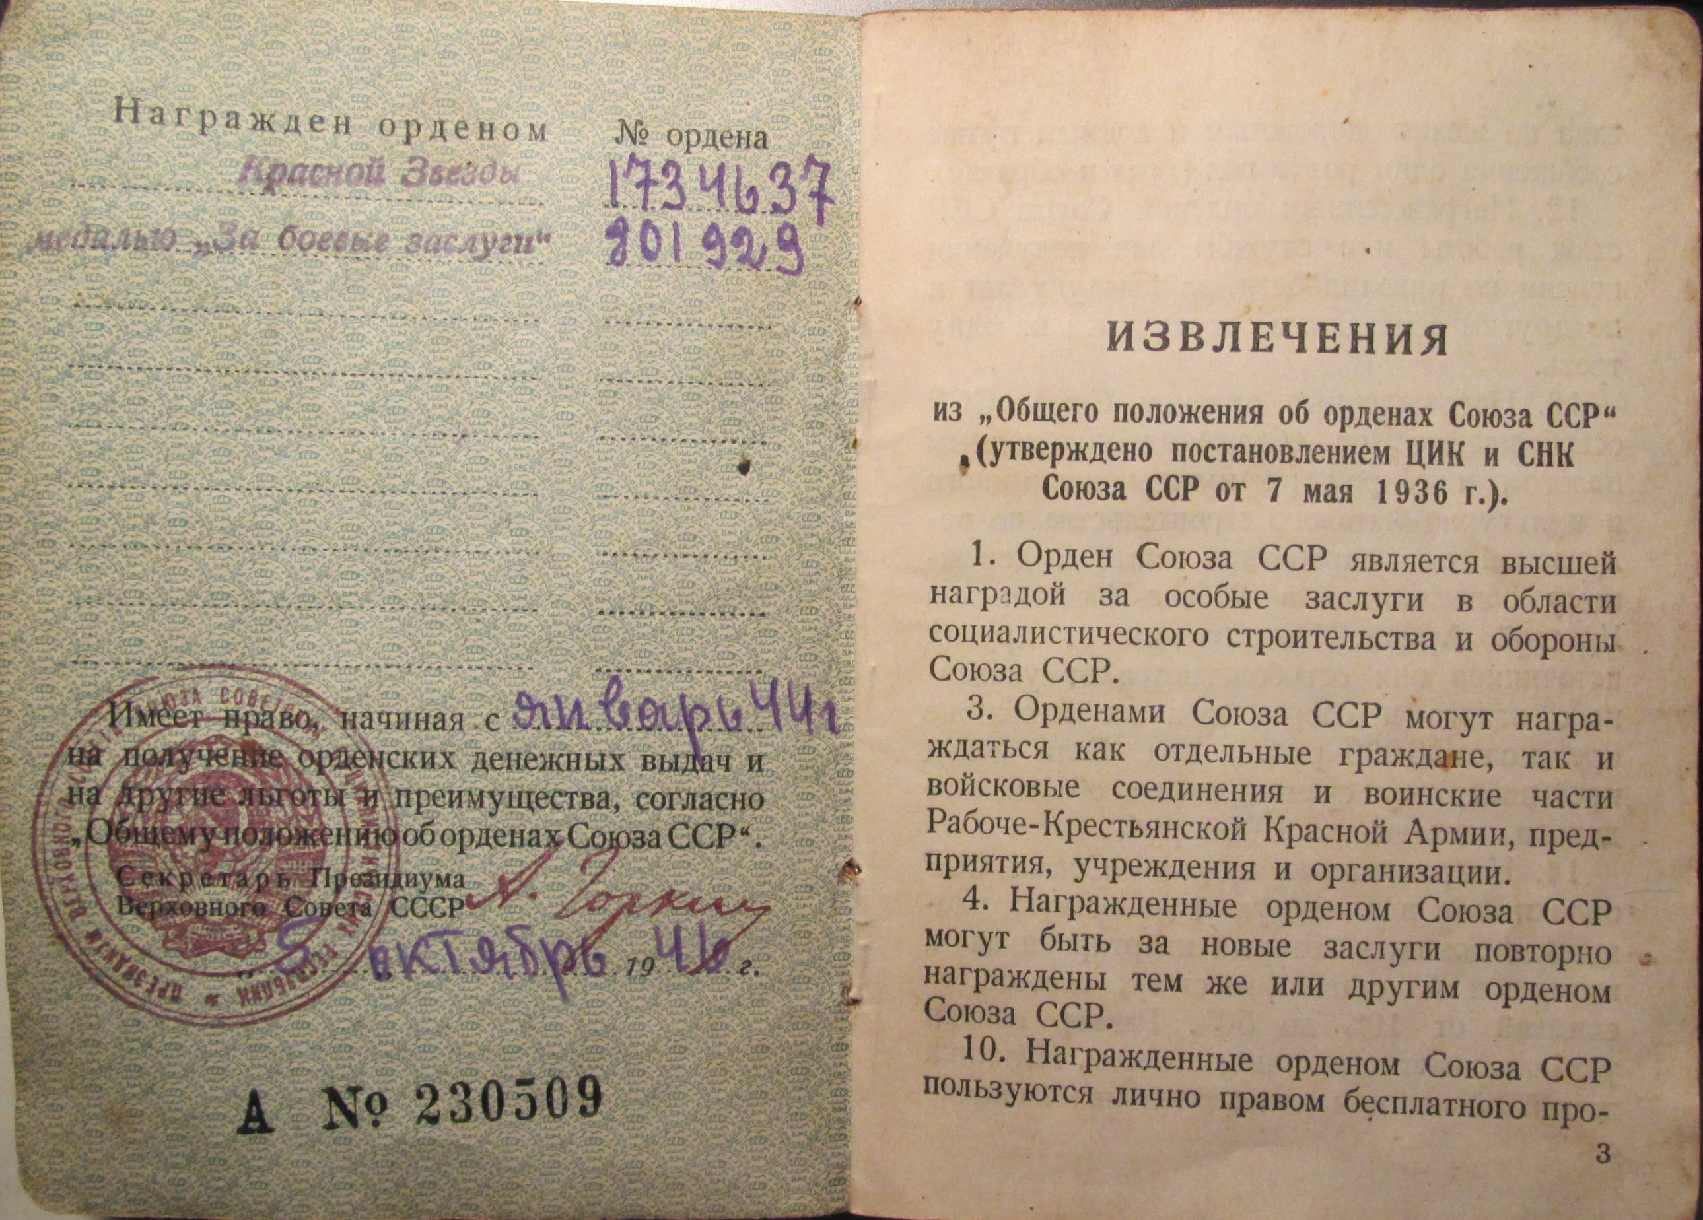
Орденская книжка

Прадедушка был оружейным мастером, не часто участвовал в боях и, видимо, поэтому он уцелел в трёх войнах. Мама говорит, что он не любил рассказывать о войнах. Он умер в 1977 г., когда ей было 12 лет. К сожалению, я мало о нем знаю, но пусть память о нем останется в Бессмертном полку.

Зотова Наталья, студентка.

